TÍTULO: MESA PUBLICA SERVICIOS DE PROTECCION Y BIENESTARINA CENTRO ZONAL ENGATIVA
Foto de NNAS de la Fundación Esperanza de Amaly, Institución de protección para niños
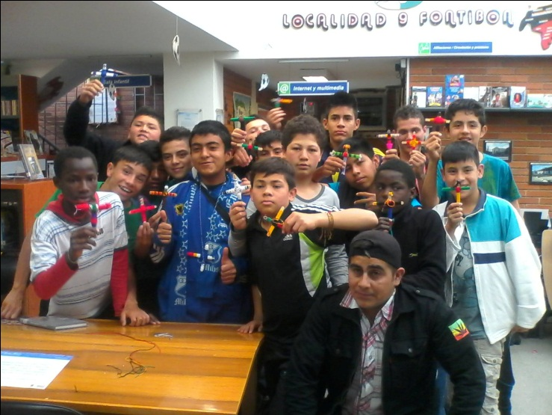.

Objetivo General | Socializar, los servicios, programas y modalidades de protección que forman parte de la atención que brinda el ICBF en la Localidad de Engativá, con el propósito que se ejerza por parte de la comunidad control social social sobre los servicios.
Objetivo específicos : | 1.Contextualizar a los asistentes en el significado y soporte legal de las mesas públicas como forma de participación y control social  2. Presentar los servicios de protección que desarrolla el Centro Zonal en la localidad de Engativá.  3. Presentar la programación y ejecución presupuestal de los programas ICBF en la localidad de Engativá.  4. Presentar el proceso de atención de las Instituciones de protección vulneración y discapacidad a cargo del Centro Zonal Engativá.
Descripción del programa o servicio : | Se adjunta en cinco folios, presentación del proceso de atención en los servicios ICBF.
Meta del año | Atención al 100% de los NNAS que son ubicados bajo la medida de atención especializada en instituciones de protección vulneración y discapacidad.
Avances de cumplimiento | Comparativo por Años  Cuatrienio |  |  |  |  |  |  |  | Meta  Año | % de cumplimiento
Cobertura
Inversión* (millones de $)
Días de atención | Permanente | Permanente |  | Permanente |  | Permanente |  | Permanente

Logros
Dificultades
Retos
Presenta y elabora:
Ruth Zolanyi Mora Gutiérrez
Profesional Especializado con funciones de Coordinación
Centro Zonal Engativá

